东华医疗检验打印插件安装教程

基础环境FramWork3.5

第一步：右键本文件中的打印导入程序.exe，以管理员身份运行。

第二步：程序安装成功后，请将“检验web打印插件.crx”拖入到chrome浏览器中，点击添加程序，成功安装插件。

测试程序可用性：

第一部分：查看谷歌浏览器是否安装插件成功

第二部分（容易有问题的部分）：

查看C盘下的是否有TRAK文件件

目录下是否有：

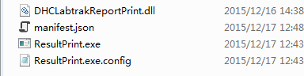

双击运行ResultPrint.exe

是否正确抛出：

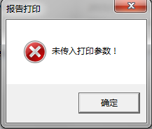

开发注意：

备注：具体如何调用，请看test.html。另必须以http协议请求。